**EMC SR-71: возрождение легенды**

Женева, 21 августа 2024 года.

Эта модель завоевала все возможные титулы: стала двукратным победителем Женевского Гран-при часового искусства в 2014 году в престижных категориях «Исключительность в механике» и «Инновация»; была удостоена звания «Часы года» по версии журнала Revolution Asia и «Лучшая из лучших» по версии журнала Robb Report USA. Её превозносила пресса, одобрил сам Филипп Дюфур. Спустя десятилетие после создания она не теряет своей невероятной популярности среди ценителей часового искусства.

Чтобы с размахом отметить десятилетний юбилей, модель URWERK EMC – Electronic Mechanical Control – предстаёт в обшивке фюзеляжа легендарного самолёта-разведчика SR-71!

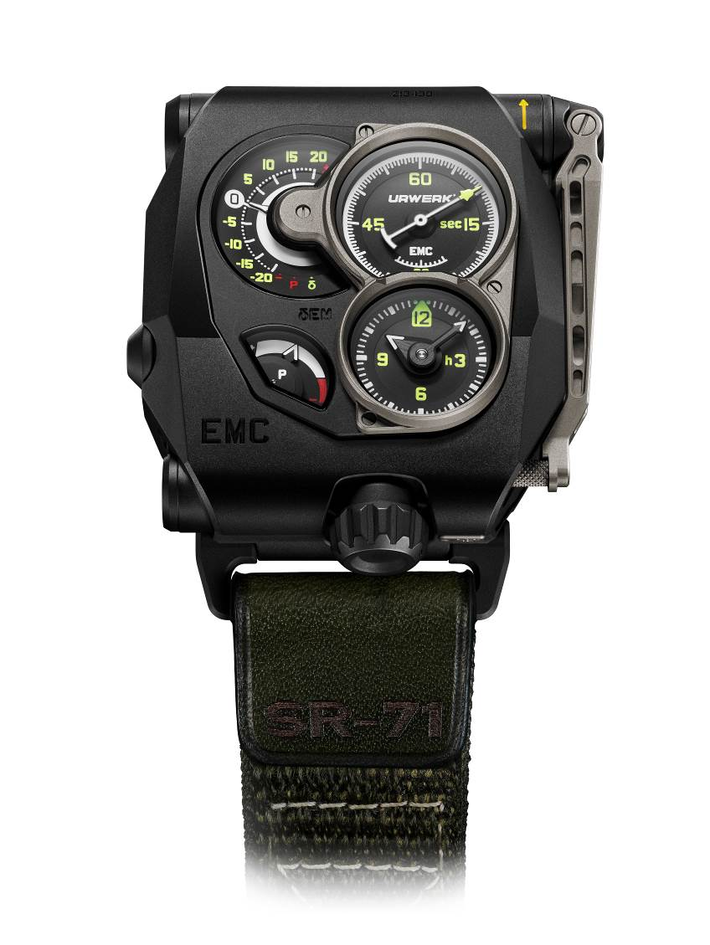

EMC – часы, концепция и механизм которых были разработаны, усовершенствованы и воплощены в жизнь компанией URWERK в 2014 году. К традиционным функциям – указанию часа, минут, секунд и запаса хода – прибавилась оригинальная запатентованная информация: индикатор рабочих характеристик δ. Благодаря этой уникальной функции, теперь возможно простым нажатием кнопки определить хронометрическую точность механизма. Это нововведение делает EMC – Electro-Mechanical Control – первым механизмом, позволяющим его владельцу измерять эксплуатационные качества часов в режиме реального времени. Более того, вооружившись этой информацией, он сможет корректировать настройку часов, чтобы достичь Святого Грааля – идеального измерения времени. Наконец-то идеал часовщика у него под рукой! Дальнейшее вошло в историю: победа на женевском Гран-при часового искусства в двух ведущих категориях, единодушное признание специализированной прессы. Награды, признание – эта история прекрасна и могла бы на том закончиться.

Декабрь 2020 года, двое энтузиастов появляются на пороге штаб-квартиры URWERK в Женеве. Их зовут Джейсон Саркоян и Роман Шперль. Первый – коллекционер и опытный дизайнер часов, на его запястье красуются чёрные EMC. Второй – никто иной как инженер-авиаконструктор, известный специалист по SR-71 Blackbird, самому быстрому из самолётов-разведчиков, способному превышать скорость 3 M (в три раза больше скорости звука). Вдвоём они создают команду Dreamland*: оба без ума от тонкой механики, прекрасно понимают устремления URWERK и, главное, разделяют с создателями часового бренда их творческое сумасбродство. Сюда их привела идея, немного безумная, как то свойственно часовому дому: отпраздновать 10-летие EMC созданием исключительной модели, в которой бы сочетались ведущие достижения SR-71 Blackbird и разведывательной авиации с вершинами концептуального часового искусства. В их распоряжении – редкое, бесценное сокровище: фрагменты фюзеляжа SR-71, выполненные из титана и секретного сплава, точный состав которого не знает никто. Завязывается разговор, который очень скоро превращается в свободную дискуссию. Обмен мнениями продолжится на протяжении долгого времени и на значительном расстоянии: между Женевой, Цюрихом и Нью-Йорком. Понадобятся три года усилий, прежде чем URWERK сможет наконец представить EMC SR-71!

«Это немного сумасшедшая история, но в то же время истории, рождённые страстью – самые прекрасные, вы не находите?  – восторгается Джейсон Саркоян. – Я окунулся с головой в эту авантюру, тем более легко, что мог полностью положиться на знания и опыт Романа Шперля ("RoMiG21" в Instagram), аспиранта Мюнхенского технического университета и, прежде всего, одного из крупнейших специалистов по самолётостроению»

Теперь EMC SR-71 воплощена в ограниченной серии в 10 экземпляров, в модификации, дополненной фрагментами фюзеляжа легендарного самолёта. Этот «улучшенный» титан был расплавлен и затем переработан, воплотившись в рукоятку для зарядки динамо-машины EMC. «Расположение дисплеев, составляющих циферблат часов, напоминает приборы в кабине SR-71, и не спроста, – объясняет Мартин Фрай, креативный директор и сооснователь URWERK. – Часы, как и самолёт, это механизм, предоставляющий информацию о своей работе. Их циферблат – персональная приборная панель: помимо точного указания часа, EMC делится сведениями о том, как работают часы и как их «пилотировать». Это уникальный и захватывающий опыт! Учитывая моё увлечение научной фантастикой, космическими путешествиями и авиацией, я с особым интересом работал над этим проектом с Джейсоном и Романом из Dreamland»

EMC SR-71 принимает облик приборной панели с четырьмя циферблатами, два из которых оснащены завинчивающимся безелем. Особое внимание уделяется секундному индикатору (циферблат находится на двухчасовой отметке) с носом, как у самолёта-разведчика. Это один из ключевых элементов EMC, образец бесперебойного хода и хронометрической точности. Слева от него – в положении 10 часов – указатель рабочих характеристик EMC, выраженных в секундах в день. Внизу – в положении 5 часов – индикатор запаса хода. Классические указатели часов и минут находятся на отметке 7 часов, время на них отображается с помощью стрелок. На задней панели, за сапфировым стеклом, виден фирменный механизм ЕMC.

Этот мануфактурный механизм был задуман, усовершенствован и изготовлен в мастерских URWERK. Его рабочие характеристики протестировали в пяти положениях в течение 30-дневного цикла, чтобы соответствовать самым строгим стандартам высокоточных часов. «SR-71 – легендарный реактивный самолёт, побивший рекорды скорости и продемонстрировавший оптимальные технические показатели. Именно таким был наш подход, когда мы разрабатывали EMC, – рассказывает Феликс Баумгартнер, часовых дел мастер и сооснователь URWERK. – Эти два сложных механизма нуждаются лишь в умелом управлении, чтобы показать, на что они способны».

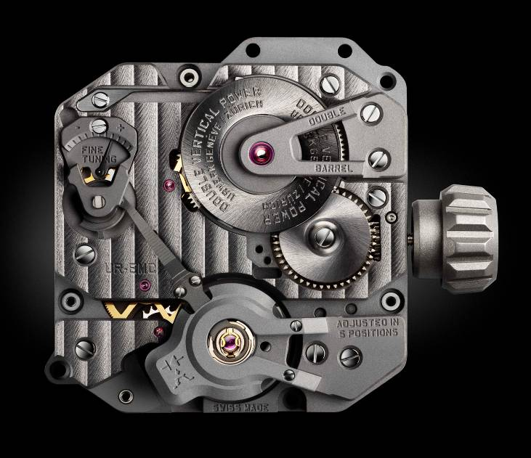

Присущие ЕМС свойства тем самым подтверждены и основаны на следующих технических характеристиках:

* Его оригинальный баланс был изготовлен из сплава ARCAP, которому URWERK отдает предпочтение за его антимагнитные и противокоррозионные свойства. Его отличительная форма стала результатом долгих расчетов, цель которых – оптимизировать его аэродинамические свойства и свести до минимума помехи, вызванные трением. Подобная форма позволяет балансу сохранять оптимальную амплитуду.



* Приводной механизм принял форму внушительного двойного барабана, вертикально установленного на одном общем валу. Благодаря последовательной сборке, двойной барабан гарантирует стабильность и безукоризненность линейных характеристик часов и позволяет EMC обеспечить 80 часов запаса хода.

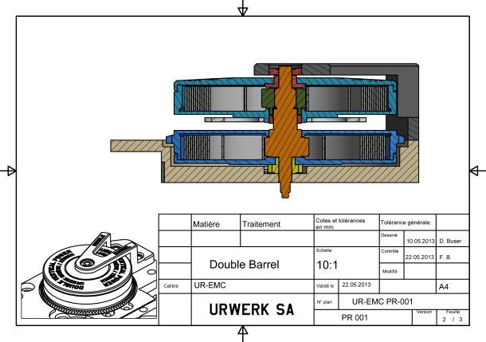

* Доступный извне регулировочный винт часов дает возможность производить точную настройку с помощью пружины, изменяя длину рабочей части спирали.

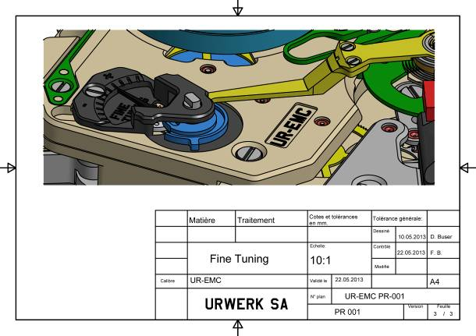

Чтобы наблюдать и оценивать работу этого стопроцентного механизма, оставалось создать его электронное усложнение, его «надзорный орган». Оливье Эвале, разработчик программного обеспечения, страстно увлеченный проектированием и информатикой, принял активное участие в этом проекте: «Наша идея заключалась в том, чтобы использовать точность оптики и светового пучка для измерения хода часового механизма. С мегакварцевым механизмом частотой в 16 000 000 Герц в качестве эталона, погрешность полученных результатов – менее 10 микросекунд».

«Надзорный орган» ЕMC состоит таким образом из:

* Оптического датчика, связанного с балансом (*Optical sensor*):

Этот датчик состоит из передающего и принимающего устройств, установленных по обе стороны баланса. Его роль – регистрировать колебания данной составляющей механизма, частота которых 28 800 полуколебаний в час, то есть 4 Герца, за трехсекундный интервал времени. Измерение производится вручную, нажатием на кнопку (start button).

* Электронного генератора колебаний частотой 16 000 000 Герц:

Речь идет об эталонном элементе EMC. Рабочая характеристика баланса EMC (4 Герца) сопоставляется с этим нестандартным генератором для получения максимально точного измерения.

* Интегральной схемы:

Это вычислительное устройство способно определить дифференциал (символизируемый знаком δ) мeжду реальным ходом механизма и генератором-эталоном. Каждое различие в микросекунду между двумя составляющими выражается в экономии или потере механизмом секунд в сутки. Так, вариация в 0,0000014 секунды за полупериод становится отклонением в одну секунду за сутки.

* Генератора с ручным подзаводом (генератор):

За электропитание «надзорного органа» EMC (оптический датчик и вычислительное устройство) отвечает микродвигатель производства швейцарской компании Maxon. Она известна тем, что разработала двигатель модуля *Pathfinder* для НАСА и ее программы исследовательских полетов на Марс.

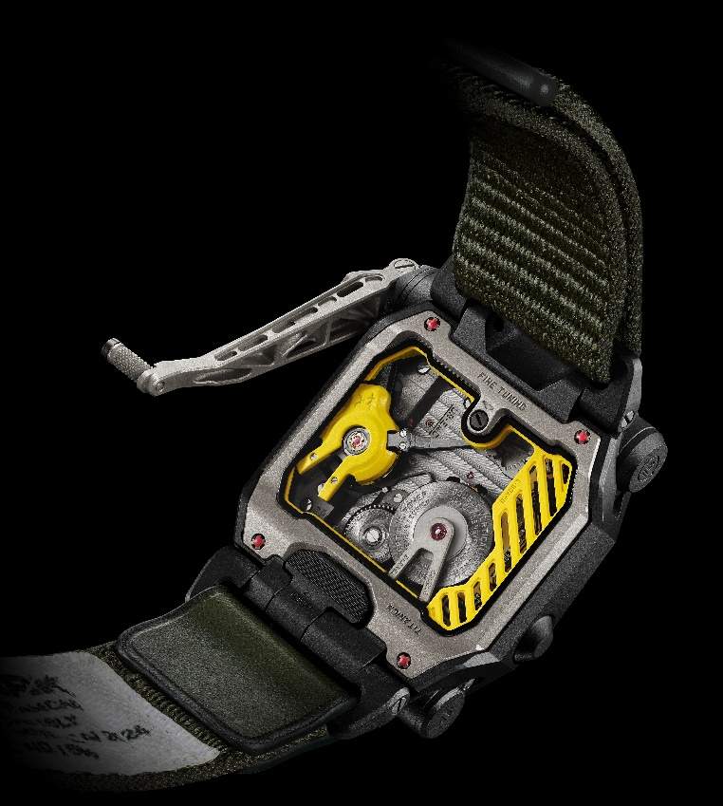

«EMC – это гимн механическим часам и работе часовщика», – объясняет Феликс Баумгартнер, часовых дел мастер и сооснователь URWERK. «Механические часы – чувствительный организм, ход которого варьируется и изменяется в зависимости от ряда параметров, – продолжает он. –Эти колебания ритма и производительности заметны часовщику, у которого есть необходимое для проверки точности хода оборудование. Любитель же редко располагает такими инструментами. С помощью EMC, мы предоставляем ему возможность проникнуть в самое сердце часов: увидеть, как они работают, как меняются их технические характеристики».

В этом и заключается концепция EMC. Механические часы нового типа заявили о себе с тройной целью:

* продемонстрировать влияние внешних параметров (активность их владельца, температура, давление) на механизм баланса-пружины;
* исправить эти искажения, обеспечить гибкость работы механизма и достичь оптимальных хронометрических характеристик;
* позволить обмен данными, поощрить взаимодействие между часами и их владельцем с тем, чтобы тот мог сам их настраивать.

«Эта модель EMC вдохновлена смелым дизайном и матово-чёрным фюзеляжем легендарного самолёта SR-71 *Blackbird.* Она – результат престижного сотрудничества, идеального союза между передовым часовым искусством и авиационной инженерией. Новая модификация EMC не просто измеряет время с непревзойденной точностью, в ней воплощён дух скорости и скрытности SR-71. Это уникальный и волнующий опыт», – поясняет в свою очередь Мартин Фрай, сооснователь URWERK и креативный директор бренда.

Часовой идеал, дополненный мощью и элегантностью SR-71, наконец-то в пределах досягаемости. URWERK приглашает ознакомиться с этой ограниченной серией – символом инноваций и совершенства!

**Технические характеристики**

EMC SR-71 (ограниченный выпуск из 10 изделий)

|  |  |
| --- | --- |
| **Корпус** |  |
| Материал: |  |
|  | Титан и сталь Рукоятка из сплава SR-71 (титан; алюминий; ванадий; силикон; железо; молибден) |
| Размеры:  Dimensions : | Ширина 47,55 мм; длина 49,57 мм; толщина 17,58 мм |
| Стекло: | Сапфировый хрусталь |
| Водонепроницаемость: | Давление протестировано на глубине 30 м/3 атмосферы |
| Отделка: | Пескоструйная обработка |
|  |  |
|  |  |
| **Механизм** |  |
| Калибр: | UR-EMC; мануфактурный механизм URWERK |
| Ход: | Швейцарский анкерный ход |
| Баланс: | ARCAP P40; баланс URWERK, соединённый с оптическим датчиком |
| Частота: | 28, 800 пк/ч – 4 Гц |
| Пружина баланса: | Плоская |
| Источник энергии: | Двойной вертикальный барабан, последовательная сборка |
| Запас хода: | 80 часов |
| Подзавод: | Ручной подзавод |
| Отделка: | Côtes de Genève; спиральный рисунок; микропескоструйная обработка; |
|  | головки винтов со скошенными кромками |
|  |  |
| **Искусственный интеллект** |  |
| Генератор: | Генератор с ручным подзаводом Maxon® |
| Надзорный орган: | Оптический датчик, соединённый с механическим балансом;  электронный генератор колебаний частотой 16 000 000 Гц   Oscillateur à 16'000'000hz Circuit électronique |
|  |  |
|  |  |
| **Указатели** | Часы; минуты; секунды; указатель рабочих характеристик δ (запатентованный); запас хода; винт регулировки механизма |
| **Ремешок** | Ремешок (нейлон, кожа) NATO, вдохновленный ремнями авиационной безопасности. Застёжка-липучка. |
| **Цена** | CHF 150 000,00 (швейцарских франков/без учета НДС) |
|  |  |

DREAMLAND

Dreamland: Первопроходцы будущего аэрокосмического стиля жизни

Dreamland – детище выдающегося дуэта предпринимателей Джейсона Саркояна и Романа Шперля, работающих на пересечении аэрокосмического сектора и индустрии роскоши. Этот уникальный бренд, создающий стиль жизни, занимается разработкой товаров, которые не только удовлетворяют потребности освоения космоса, но и привносят в повседневную жизнь яркие впечатления от достижений американской аэрокосмической промышленности. Dreamland предлагает широкий ассортимент продукции – от специализированной одежды и мебели до передовых разработок космических аппаратов. Предприниматели черпают вдохновение в технологиях, лежавших в основе знаковых исторических авиационных и космических программ США.

URWERK

Основанная в 1997 году Феликсом Баумгартнером и Мартином Фраем, компания URWERK стала результатом твёрдого убеждения, что история Высокого часового искусства – это постоянно меняющаяся субстанция. У Феликса Баумгартнера – часовщика, как его отец и дед, время течёт по венам. Выпускник часовой школы в Шаффхаузене, Феликс постигал тайный язык репетиров, турбийонов и вечных календарей в мастерской своего отца. Мартин Фрай – креативный «противовес» техническим знаниям своего партнёра. Поступив в 1987 году в колледж искусства и дизайна в Люцерне, Мартин увлекался самыми разными видами изобразительного искусства – от живописи и скульптуры до видео, превратившись со временем в зрелого художника. Они случайно встретились и обнаружили общее увлечение измерением времени. Они были готовы проводить часы, анализируя несоответствие между хронометрами, которые встречались в магазинах, и видением их будущего творчества: «Выпустить очередную версию уже существующего механического усложнения не было нашей целью, – объясняют они. – Наши модели уникальны потому, что каждая из них задумана как оригинальное произведение. Прежде всего, мы хотим выйти за традиционные рамки часового дела».